1、於教育處首頁點選【花蓮縣國教輔導團】。
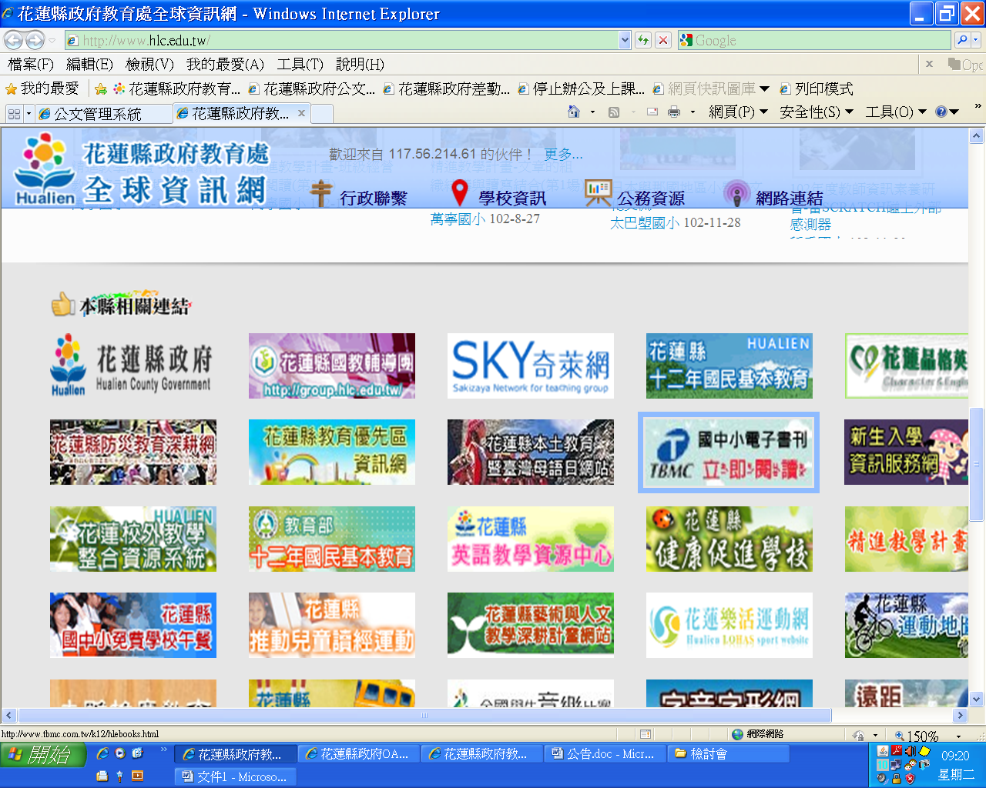
2、點選【花蓮縣教育長期資料庫-學力測驗試題與分析】
